Способы прочтения технологии:

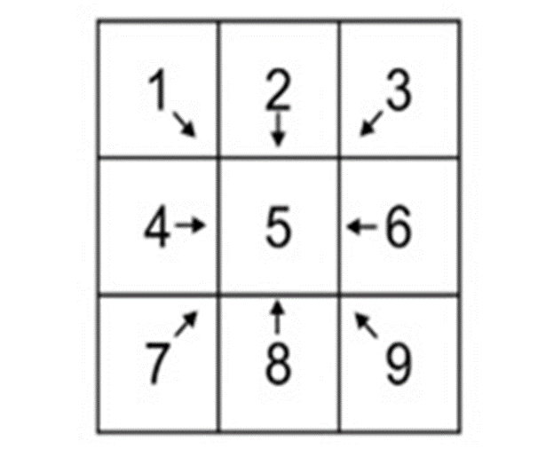
1 способ: центральный квадрат может быть связан по смыслу со всеми изображениями.

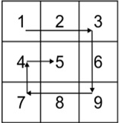
2 способ: «УЛИТКА» слева-направо, сверху-вниз, движение только вперед и заканчивать на центральном квадрате.

3 способ прочтения: центральный квадрат связан со всеми картинками, которые несут прямой смысл.
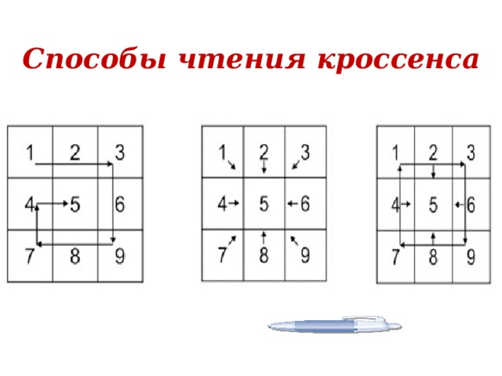
СУЛТАНОВА ЭЛЬВИРА ИЛЬФАТОВНА

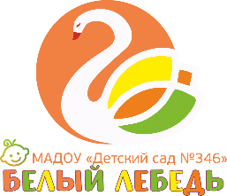
Воспитатель
МАДОУ “Детского сада №346 “Белый лебедь” г. Казани

Тел.: 89518913542
Эл. Почта: Elvira.sultanova.2016@mail.ru
Сайт педагога:



Достоинства технологии кроссенс:
- Кроссенс способствует речевому развитию детей старшего дошкольного возраста на родном (татарском) языке посредством занимательных творческих игровых заданий, направленных на индивидуализацию и развитие словесно-логического мышления детей старшего дошкольного возраста.
- Дошкольники быстрее запоминают материал, открывают новые понятия, обмениваются идеями, предположениями, представлениями, решениями.
- Кроссенс - коллективная форма работы, которая способствует сплочению коллектива, созданию положительной атмосферы соперничества.
- Применение метода кроссенса помогает создать ситуацию успеха. Дошкольники могут начать расшифровывать кроссенс не с первой картинки, а с любой другой картинки, которая им знакома. Таким образом, каждый ребенок сможет рассказать о своей картинке

ЧТО ТАКОЕ «КРОССЕНС»?

Слово «КРОССЕНС» означает
«пересечение смыслов» и придумано по аналогии со словом «кроссворд», которое обозначает с английского языка «пересечение слов».

Основная цель создания кроссенса – это придумывание и решение загадок

Кроссенс представляет собой серию картинок, символов, каждое изображение связано с предыдущим и последующим по смыслу. Символы размещены в таблицу из 9 ячеек, в центре таблицы пустой квадрат.

Кроссенс» эффективно способствует пополнению словарного запаса на родном(татарском), развитию основ связной речи детей на родном(татарском), умению воспроизводить креативные идеи, взаимосвязи с помощью родного языка.

АЛГОРИТМ СОСТАВЛЕНИЯ
«КРОССЕНС»

- Определить тематику (можно использовать тему недели, тему занятия, или выбрать любую тематику)
- Выделение частей, имеющих отношение к данной тематике или идее
- Нахождение связей между картинками, определение последовательности
- Выделение отличительных черт, особенностей каждой картинки
- Определение последовательности
- Концентрация смысла в одной картинке
- Подбор картинок
- Итог

ПРИМЕНЕНИЕ «КРОССЕНС»
- При формулировке темы занятия
- При изучении нового материала
- При закреплении и обобщении изученного материала
- При подведении итога работы на занятии, как рефлексия
- В индивидуальной работе
- Как творческая совместная работа родителей с детьми
Муниципальное автономное дошкольное образовательное учреждение
«Детский сад №346 комбинированного вида
с татарским языком воспитания и обучения»
Ново-Савиновского района г.Казани

«ТЕХНОЛОГИЯ «КРОССЕНС»
как средство развития
родной (татарской) речи
у детей старшего дошкольного возраста»

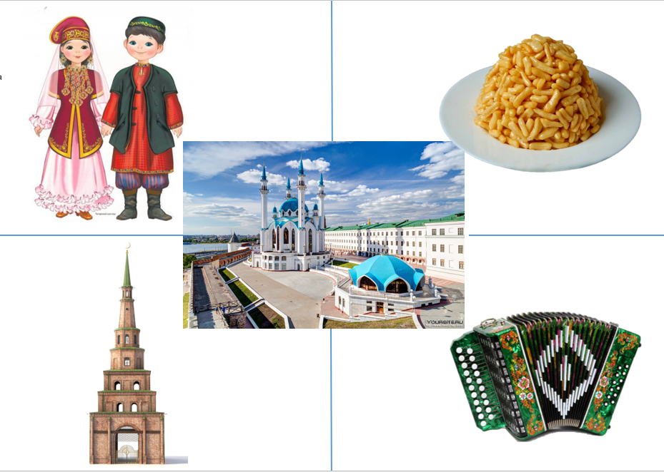

Казань, 2024 г.

